«dispatch_level»
厦门市公安局交通警察支队文件
厦公交警通〔2025〕18号厦公交警通〔2025〕 号

厦门市公安局交警支队关于2025第十八届
“嘉庚杯”“敬贤杯”海峡两岸龙舟赛期间
采取道路交通限行措施的通告

2025第十八届“嘉庚杯”“敬贤杯”海峡两岸龙舟赛（以下简称“龙舟赛”）将于2025年5月17日至18日在集美区举行。为确保龙舟赛现场及周边道路交通安全、畅通，依据《中华人民共和国道路交通安全法》第三十九条之规定，决定对集美区部分路段采取道路交通限行措施。具体事项通告如下：
一、限制时间
2025年5月17日7:30至18:30，5月18日7:30至12:30。
二、限制措施
（一）鳌园路、嘉庚路、龙船路全段以及尚南路嘉庚路路口至鳌园路路口段、海堤路滨海路路口至银江路路口段双向封闭，禁止车辆通行，放置龙舟赛《车辆通行证》的车辆及执行任务警车、消防车、救护车、工程救险车等特种车辆（下同）除外。
（二）浔江路鳌园路路口至集源路路口段、石鼓路鳌园路路口至集源路路口段实施车辆由南向北单向通行，禁止由北向南通行，放置龙舟赛《车辆通行证》的车辆及执行任务的特种车辆除外。
（三）龙舟赛期间，交通限行时段和区域内公交运营的具体调整安排由公交部门发布通告周知社会。
市民出行前请通过广播电台、导航软件、官方微博微信等渠道及时了解掌握最新交通信息，遇临时交通限行路段，服从现场交警指挥。我支队将根据道路交通情况，适时调整交通限行措施，因道路交通限行带来的出行不便，请市民群众理解支持。
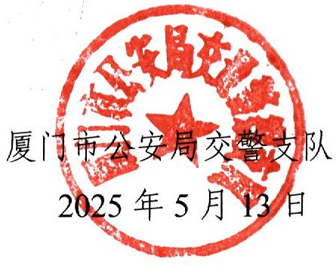
特此通告。

（此件主动公开）

